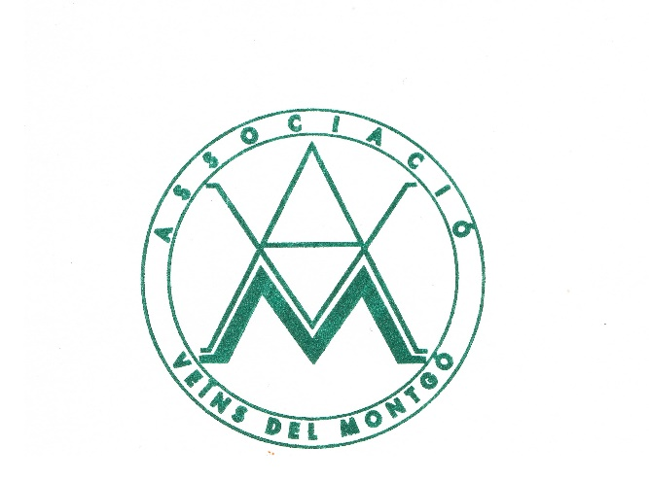
ORDEN DEL DIA
21/09/2020
A las 20.00 horas
Sala de conferencias – Casa de la Cultura

- Retomando el contacto, asuntos varios.
- La Feria de Asociaciones.
- Consell vecinal.
- Reunión con el concejal de barrio.
- Ruegos y preguntas.

La próxima reunión con el concejal de barrio, tendrá lugar, aquí en la casa de la cultura, el martes 6 de octubre a las 20.00 horas en el salón de actos.

RECORDATORIO: ROGAMOS QUE Los que todavía no han pagado La cuota de 2020 de la Asociación que es de 8,00 euros anuales , que la hagan efectiva de preferencia en la cuenta de BANKIA n° IBAN ES82 2038 6348 4960 0037 0767
NOTA: Nuestro correo electrónico es: chuc.infomontgo@gmail.com
Nuestra página web es: www.veinsdelmontgo.es
Nuestra cuenta Facebook es: Associació de Veïns del Montgó

Christine Huc
Atentamente,
Junta Directiva

